МИНИСТЕРСТВО НАУКИ И ВЫСШЕГО ОБРАЗОВАНИЯ

РОССИЙСКОЙ ФЕДЕРАЦИИ

ФЕДЕРАЛЬНОЕ ГОСУДАРСТВЕННОЕ БЮДЖЕТНОЕ

ОБРАЗОВАТЕЛЬНОЕ УЧРЕЖДЕНИЕ ВЫСШЕГО ОБРАЗОВАНИЯ

«ОРЛОВСКИЙ ГОСУДАРСТВЕННЫЙ УНИВЕРСИТЕТ

ИМЕНИ И.С. ТУРГЕНЕВА»

Кафедра программной инженерии

**ОТЧЕТ**

по лабораторной работе №5

по дисциплине: «Программирование микроконтроллеров»

вариант 1

Выполнил: Евдокимов Н.А.

Институт приборостроения, автоматизации и информационных технологий

Направление: 09.03.04 «Программная инженерия»

Группа: 71-ПГ

Проверили: Захарова О.В., Раков В.И.

Отметка о зачете:

Дата: «____» __________ 2020 г.

Орёл, 2020

**Схема**

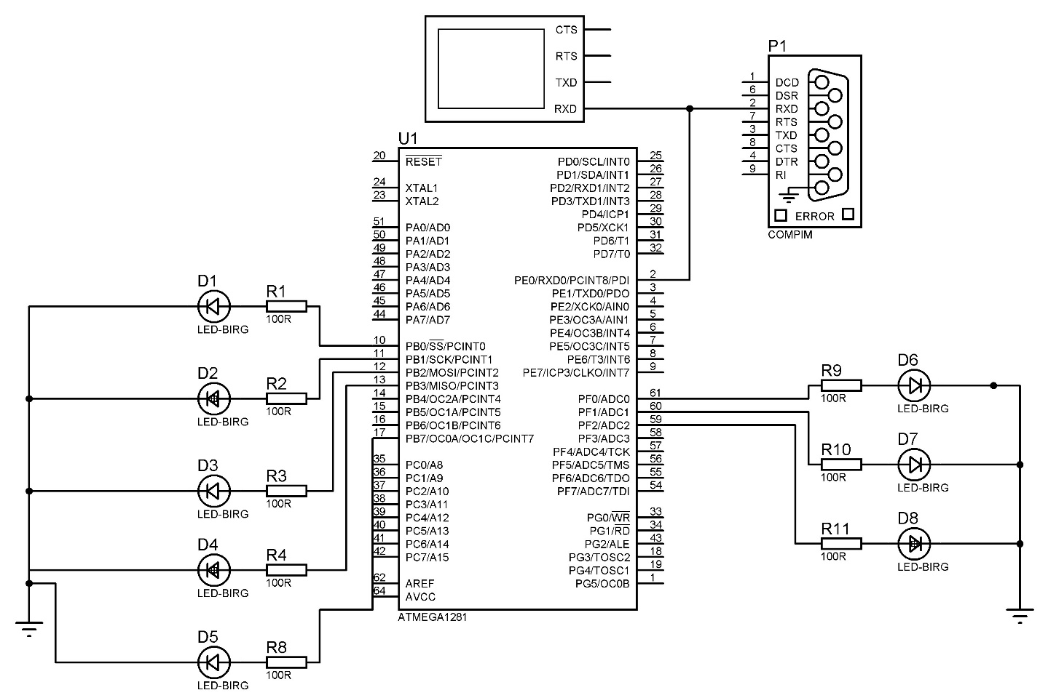

**Скриншот терминала**

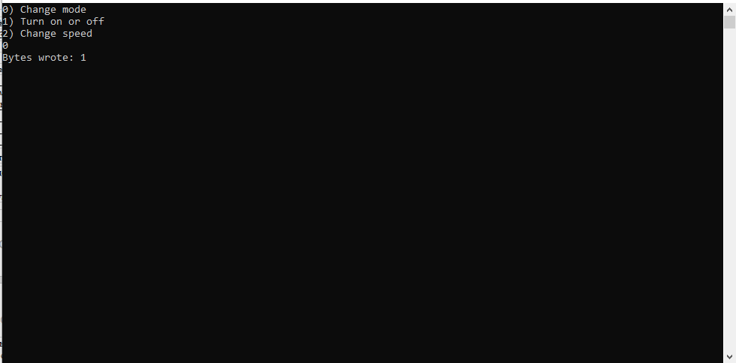

**Код микроконтроллера**

#include <avr/io.h>

#include <avr/delay.h>

#include <stdbool.h>

#include <avr/interrupt.h>

#define *F_CPU* 1000000UL

#define BITRATE 9600

#define BAUD *F_CPU* / (16 * BITRATE) - 1

bool shouldRun = true;

*uint8_t* mode = 0;

*uint8_t* delay = 50;

char comMsg;

void increaseDelay() {

if (delay >= 250) {

delay = 0;

}

delay += 50;

OCR0A = delay;

}

void makeTick() {

if (!shouldRun) {

PORTB = 0;

return;

}

switch(mode) {

case 0: {

PORTB = ~PORTB;

break;

}

case 1: {

PORTB = 0xff;

break;

}

case 2: {

PORTB = ~PORTB;

break;

}

}

}

void changeMode() {

mode = (mode + 1) % 3;

switch(mode) {

case 0: {

TCCR0A = 0x02; // CTC

TCCR0B = 0x05;

PORTB = 0xff; // Blink

PORTF = 0b00000001;

break;

}

case 1: {

TCCR0A = 0x40; // Normal

TCCR0B = 0x05;

PORTB = 0xff; // Constant light

PORTF = 0b00000010;

break;

}

case 2: { // Moving light

TCCR0B = (1 << WGM02) | 0x05;

TCCR0A = (1 << WGM01) | (1 << WGM00) | (1 << COM0A0); // Fast PWM

PORTB = 0b10101010;

PORTF = 0b00000100;

break;

}

}

}

char udr;

ISR(USART0_RX_vect) {

cli();

udr = UDR0;

switch(udr) {

case 'm': {

changeMode();

break;

}

case 'r': {

shouldRun = !shouldRun;

break;

}

case 's': {

increaseDelay();

break;

}

default: {}

}

sei();

}

int main(void) {

DDRA = 0;

DDRB = 0xff;

DDRF = 0xff;

EICRA = 0b00111111;

EIMSK = 0b00000111;

PORTF = 0b00000001;

OCR0A = 50;

TCCR0A = 0x02; // CTC

TCCR0B = 0x05;

UCSR0B = 0b10010000;

UBRR0L = 0x06;

sei();

while (1) {

if (TCNT0 == 0) {

makeTick();

}

}

}

**Код терминала**

**#include <iostream>**

**#include "Serial.h"**

**using namespace std;**

**int main() {**

**tstring portName(TEXT("COM1"));**

**Serial port(portName, 9600);**

**char messages[] = {'m', 'r', 's'};**

**cout << "0) Change mode" << endl;**

**cout << "1) Turn on or off" << endl;**

**cout << "2) Change speed" << endl;**

**int userInput;**

**while(true) {**

**cin >> userInput;**

**if (userInput < 0 || userInput > 2) {**

**cout << "Incorrect value" << endl;**

**continue;**

**}**

**char* msg = (char*) &messages[userInput];**

**int bytesWrote = port.write(msg, 1);**

**cout << "Bytes wrote: " << bytesWrote << endl;**

**port.flush();**

**Sleep(1000);**

**}**

**return 0;**

**}**

**#include <iostream>**

**using namespace std;**

**#include "Serial.h"**

**Serial::~Serial()**

**{**

**CloseHandle(commHandle);**

**}**

**Serial::Serial(tstring &commPortName, int bitRate)**

**{**

**commHandle = CreateFile(commPortName.c_str(), GENERIC_READ|GENERIC_WRITE, 0,NULL, OPEN_EXISTING,**

**0, NULL);**

**if(commHandle == INVALID_HANDLE_VALUE)**

**{**

**throw("ERROR: Could not open com port");**

**}**

**else**

**{**

**// set timeouts**

**COMMTIMEOUTS cto = { MAXDWORD, 0, 0, 0, 0};**

**DCB dcb;**

**if(!SetCommTimeouts(commHandle,&cto))**

**{**

**throw("ERROR: Could not set com port time-outs");**

**}**

**// set DCB**

**memset(&dcb,0,sizeof(dcb));**

**dcb.DCBlength = sizeof(dcb);**

**dcb.BaudRate = bitRate;**

**dcb.fBinary = 1;**

**dcb.fDtrControl = DTR_CONTROL_ENABLE;**

**dcb.fRtsControl = RTS_CONTROL_ENABLE;**

**dcb.Parity = NOPARITY;**

**dcb.StopBits = ONESTOPBIT;**

**dcb.ByteSize = 8;**

**if(!SetCommState(commHandle,&dcb))**

**{**

**throw("ERROR: Could not set com port parameters");**

**}**

**}**

**}**

**int Serial::write(const char *buffer)**

**{**

**DWORD numWritten;**

**WriteFile(commHandle, buffer, strlen(buffer), &numWritten, NULL);**

**return numWritten;**

**}**

**int Serial::write(const char *buffer, int buffLen)**

**{**

**DWORD numWritten;**

**WriteFile(commHandle, buffer, buffLen, &numWritten, NULL);**

**return numWritten;**

**}**

**int Serial::read(char *buffer, int buffLen, bool nullTerminate)**

**{**

**DWORD numRead;**

**if(nullTerminate)**

**{**

**--buffLen;**

**}**

**BOOL ret = ReadFile(commHandle, buffer, buffLen, &numRead, NULL);**

**if(!ret)**

**{**

**return 0;**

**}**

**if(nullTerminate)**

**{**

**buffer[numRead] = '\0';**

**}**

**return numRead;**

**}**

**#define FLUSH_BUFFSIZE 10**

**void Serial::flush()**

**{**

**char buffer[FLUSH_BUFFSIZE];**

**int numBytes = read(buffer, FLUSH_BUFFSIZE, false);**

**while(numBytes != 0)**

**{**

**numBytes = read(buffer, FLUSH_BUFFSIZE, false);**

**}**

**}**